**ТТМ «Волшебные пальчики»**

*Занятие 1*.

Тема.«Знакомство с магнитным планшетом»

Цель: Познакомить детей с магнитным планшетом.

Развивать зрительную память, конструктивные навыки, общую и мелкую моторику. Развитие графомоторных навыков в «зашумленных «рисунках.

Приветствие

Мотивация .

-Ребята, а как вы думаете для чего нужны «Умные пальчики» ? (Писать красиво, строить)

-А что для этого нужно делать? (Зарядку для пальчиков, игры разные)

-А вы хотите , чтобы у вас были «Умные пальчики»?

-На нашем кружке , мы будем вами играть с пальчиками, делать пальчиковую гимнастику, рисовать по клеточкам, заниматься на магнитных планшетах.

-А начнем наше занятие с

самомассаж: подушечек пальцев и рук, фаланг пальцев, потягивания растирание ладоней («ручки замерзли»),

Пальчиковой гимнастики «Вышли пальчики гулять»

-Ребята, скажите, а какой недавно был праздник( Новый год)

-А без кого не обходиться ни один Новый год? (Дед Мороз)

-Дедушка Мороз спешил к детям на праздник, и попал снежную метель. Мы с вами сможем помочь Дедушке Морозу? Выполнение заданий на раздаточном материале «Зашумленные рисунки» (Нужно найти все предметы , которые необходимы Деду Морозу) Выполнение детьми задания, нахождение и раскрашивание предметов цветными карандашами.

-Физминутка «Хомка», «Ветер дует нам в лицо»

Знакомство с магнитным планшетом. Показ планшета, из чего состоит, как устроен, как с ним работать.

Детям предлагается попробовать по работать.

Загадка

Струйки серебра стекают С ёлочной макушки,

Но от них не намокают Ветки и игрушки. Что это? (Дождик, Мишура)

А сейчас мы с вами будем рисовать на магнитном планшете «Волшебные линии».(Дождики)

Педагог показывает, как это делается, а затем предлагает повторить. Дети рисуют прямые и волнистые линии на планшете.( Это задание помогает освоить движение руки и координацию.)

Подведение итогов: Ребята , а как называется наша мастерская? Что мы делали? Зачем?

А вам понравилось работать с магнитными планшетами? А кому-нибудь было сложно? А почему?

*Занятие 2*

Тема: « Дерево»

Упражнять в умении рисовать дерево с кроной и стволом на бумаге по клеточкам и на магнитном планшете. Развивать фантазию и наблюдательность. Воспитывать аккуратность

Приветствие

Мотивация .

-Ребята, а как вы думаете для чего нужны «Умные пальчики» ? (Писать красиво, строить)

-А что для этого нужно делать? (Зарядку для пальчиков, игры разные)

-А вы хотите , чтобы у вас были «Умные пальчики»?

-В нашей мастерской , мы будем вами играть с пальчиками, делать пальчиковую гимнастику, рисовать по клеточкам, заниматься на магнитных планшетах.

-А начнем наше занятие с самомассаж: подушечек пальцев и рук, фаланг пальцев, потягивания растирание ладоней («ручки замерзли»), Пальчиковой гимнастики «Вышли пальчики гулять»

А теперь попробуйте отгадать загадку?

Его весной и летом Мы видели одетым,

А осенью с бедняжки Сорвали все рубашки (Дерево)

Сегодня мы с вами будем рисовать дерево по клеточкам.

Для этого мы возьмем с вами карандаши и листок…(Дети выполняют графический диктант на листке в клеточку, рисуя дерево).

Физминутка «Ветер дует нам в лицо»

А сейчас мы будем рисовать дерево на магнитном планшете. Нужно повторить рисунок на планшете такой же как мы рисовали по клеточкам на бумаге.

Подведение итогов: Ребята , а как называется наша мастерская? Что мы делали? Зачем? А вам понравилось работать с магнитными планшетами? А кому-нибудь было сложно? А почему?

Приложение

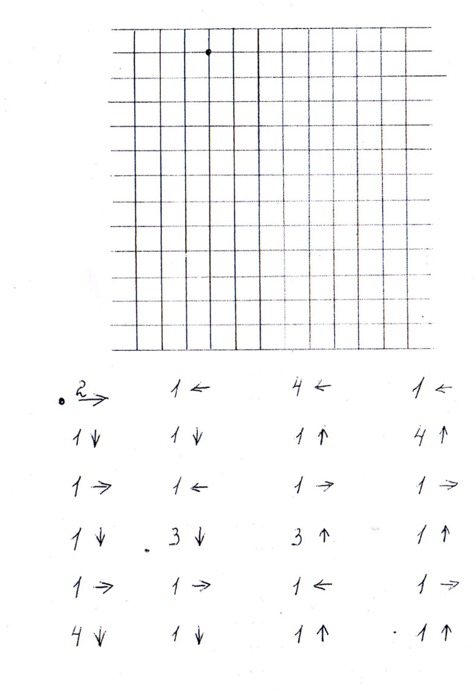

**Занятие №3**

Тема «Чудо дерево»

Цель: Формирование умения ориентироваться на листе бумаге

Задачи: Упражнять в умении рисовать дом на бумаге по клеточкам и на магнитном планшете.

Закреплять умение ориентироваться на листе бумаге;

Развивать зрительное и слуховое восприятие; Развивать фантазию и наблюдательность.

Способствовать развитию мелкой моторики

Воспитывать умение внимательно слушать воспитателя, работать по инструкции

Оборудование: Бумага в клетку, цветные карандаши, наклейки, магнитные планшеты.

Ход деятельности

-Здравствуйте дети, вы пришли на станцию которая называется «Умные пальчики» , а вы знаете почему она так называется? Для чего нужно , чтобы были умные пальчики? А как это сделать?

Игра знакомство. Встаем в круг передаем мячик и называем свое имя.

Перед началом нашей работы, нужно размять , подготовить к работе наши пальцы. Пальчиковые игры («Вышли пальчики гулять», «сороконожки»)

Мы с вами познакомились, пальцы приготовили к работе теперь приступаем к первому заданию

Посмотрите на бумагу , что вы там видите? (Домик, дерево, машину) А как они изображены? (Друг на друге) Давайте с вами найдем все предметы обведем и раскрасим их. (дети выполняют задание по словесной инструкции,)

-Художник рисовал картину, но не успел её закончить. Помоги ему. Пожалуйста, обведи линии так, чтобы ель оказалась за деревом, а домик -перед деревом. Машина должна стоять перед домом, а лавочка- за кустом. Солнышко должно быть перед тучкой. А теперь раскрась рисунок полностью.

Физминутка : «У оленя дом большой», «Хомка хомячок»

А теперь мы будем с вами рисовать по клеточкам, но не просто так, а определенный рисунок. После того как, вы выполните все ходы , тогда и узнаете , что там зашифровано. (дети рисуют по клеточкам)

Что , за рисунок был зашифрован ? Домик.

А теперь, попробуйте на магнитном планшете нарисовать «Дом», можно использовать схему рисования по клеточкам.

Ребята, вам понравилось выполнять задания. А что, понравилось больше всего?

А что было сложно?

ПРИЛОЖЕНИЕ

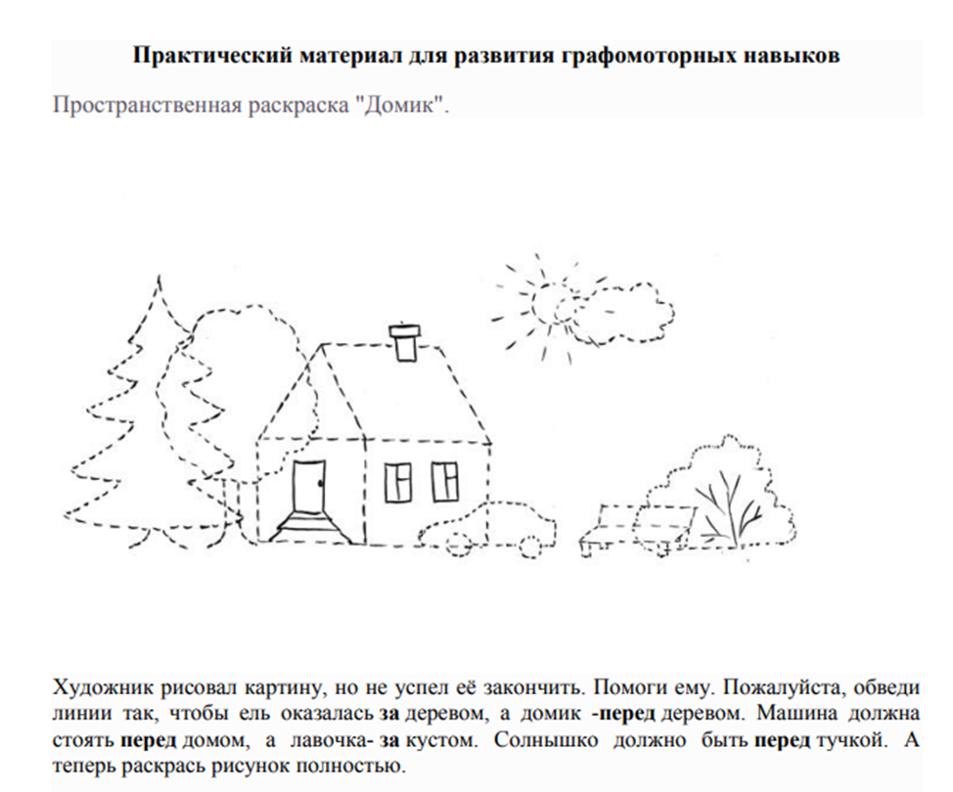

Занятие 4

**Тема «Цветок»**

Цель: Совершенствование навыков ручной умелости

Задачи: Упражнять в умении рисовать цветок на бумаге по клеточкам и на магнитном планшете.

Развитие графомоторных навыков при рисовании симметричного рисунка.

Развивать зрительное и слуховое восприятие; Развивать фантазию и наблюдательность.

Способствовать развитию мелкой моторики

Воспитывать умение внимательно слушать воспитателя, работать по инструкции

Оборудование: Раздаточный материал, карандаши, магнитный планшет

Ход деятельности:

Здравствуйте ребята, вы пришли на станцию техночаса «Умные пальчики», как вы думаете , почему она так называется; Для чего нужно иметь «умные пальчики»? ( Развивать пальчики, тренировать, делать разминку, чтобы правильно держать ручку, карандаш)

На нашей станции мы развиваем наши пальчики. И начнем наше занятие с разминки.

Пальчиковая гимнастика

Пусть наши пальчики сначала поздороваются друг с другом.

Поочередно прижмите большой палец руки ко всем остальным.

Самомассаж. Упражнения с карандашом

А теперь мы поиграем с нашим другом-карандашом.

- Дети, послушайте загадку:

Если ты его отточишь.

Нарисуешь все, что хочешь:

Море, горы, солнце, пляж.

Что же это ? ( карандаш)

Возьмите неотточенный карандаш, зажмите его между ладонями и покатайте. (Дети перекатывают карандаш между двумя ладонями.)

Послушайте, как он "шумит".

"Пошумим" у правого уха, у левого. Молодцы!

Пальчики приготовили к работе?

Ребята, скажите , а какой праздник был недавно? (8 Марта) А что, это за праздник? (Праздник всех женщин) А что, обычно дарят в этот праздник? (Цветы) А вы бы хотели нарисовать необычными способами цветы?

Тогда мы начнем с вами с первого задания.

На раздаточном материале, что вы видите? (Цветок) Какой он? (Большой, красивый)

Этот цветок мы будем рисовать (обводить) с вами с одновременно двумя руками (левой и правой) Для этого сразу берем два карандаша и начинаем обводить цветок по контуру, а затем раскрашивать.

Физминутка.

Начинаем бег на месте.

Хватит бегать, прибежали,

Потянулись, подышали.

Вот мы руки развели,

Словно удивились.

И друг другу до земли

Низко поклонились.

А теперь, ребята, встать,

Руки медленно поднять,

Пальцы сжать, потом раз

А сейчас мы будем рисовать по клеточкам, но что , вы не узнаете пока мы не выполним все ходы.( Повторение с детьми где, левая и правая рука;

Дети по клеточкам выполняют движения)

В конце работы должен получится цветок.

А теперь возьмите магнитные планшеты и выложите на них цветок. (Дети с помощью магнитной ручки и шариков выкладывают рисунок)

Подведение итогов

Ребята, кто помнит как, называется наша станция? Чем мы на ней занимаемся?

Что сегодня делали? Кому-нибудь было сложно? Что понравилось больше всего?

Занятие 5

Тема : « Птицы»

Цель: Совершенствование навыков ручной умелости

Задачи: Упражнять в умении рисовать птиц на бумаге по клеточкам и на магнитном планшете.

Развитие графомоторных навыков при рисовании (раскрашивании) симметричного рисунка.

Развивать зрительное и слуховое восприятие; Развивать фантазию и наблюдательность.

Способствовать развитию мелкой моторики

Воспитывать умение внимательно слушать воспитателя, работать по инструкции

Оборудование: Раздаточный материал, карандаши, магнитный планшет,

картинки «Нейрогимнастика»

Ход деятельности:

Здравствуйте ребята, вы пришли на станцию техночаса «Умные пальчики», как вы думаете , почему она так называется; Для чего нужно иметь «умные пальчики»? ( Развивать пальчики, тренировать, делать разминку, чтобы правильно держать ручку, карандаш)

На нашей станции мы развиваем наши пальчики, рисуем на магнитных планшетах, по клеточкам, двумя руками одновременно. А начнем наше занятие с разминки Пальчиковая гимнастика

Пусть наши пальчики сначала поздороваются друг с другом.

Поочередно прижмите большой палец руки ко всем остальным.

Самомассаж. Упражнения с карандашом. Нейрогимнастика

А теперь мы поиграем с нашим другом-карандашом

Пальчики приготовили к работе?

Ребята , скажите а какое время года наступило? А по каким признакам можно догадаться, что оно наступило? (Солнце греет, снег тает, птицы возвращаются с теплых стран)

А сейчас послушайте загадку. Разгадав ее , вы узнаете о ком мы будем с вами говорить.

Верст не считали,

По дорогам не езжали,

А за морем бывали.

(Перелетные птицы)

Скажите, а вы умеете рисовать двумя руками одновременно? Хотите попробовать?

Рисование картинки птицы двумя руками одновременно.

Физминутка

Птички прыгают, летают (Дети прыгают)

Крошки птички собирают.(«клюют»)

Пёрышки почистили,

Клювики почистили (изображают)

Птички летают, поют (машут руками)

Зёрнышки клюют (наклоняются)

Дальше полетели

И на место сели (улетают», садятся)

А сейчас мы с вами будем рисовать по клеточкам, но что , вы не узнаете пока мы не выполним все ходы.( Повторение с детьми где, левая и правая рука;

Дети по клеточкам выполняют движения)

В конце работы должна получится птица.

А теперь возьмите магнитные планшеты и нарисуйте на них птицу. (Дети с помощью магнитной ручки и шариков выкладывают рисунок)

Подведение итогов

Ребята , кто помнит как, называется наша станция? Чем мы на ней занимаемся?

Что сегодня делали? Кому-нибудь было сложно? Что понравилось больше всего?

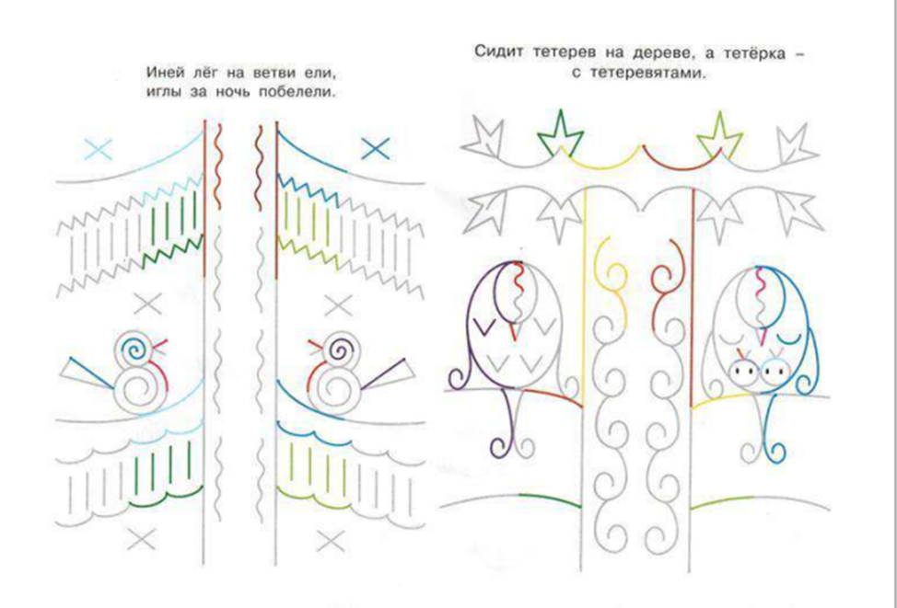

Занятие 6

**Тема « Космос»**

Цель: Совершенствование навыков ручной умелости

Задачи: Упражнять в умении рисовать ракету на бумаге по клеточкам и на магнитном планшете.

Развитие графомоторных навыков при рисовании (раскрашивании) симметричного рисунка.

Развивать зрительное и слуховое восприятие; Развивать фантазию и наблюдательность.

Способствовать развитию мелкой моторики

Воспитывать умение внимательно слушать воспитателя, работать по инструкции

Оборудование: Раздаточный материал, карандаши, магнитный планшет,

картинки «Нейрогимнастика», картинки «Космос»

Ход деятельности:

Здравствуйте ребята, вы пришли на станцию техночаса «Умные пальчики», как вы думаете , почему она так называется; Для чего нужно иметь «умные пальчики»? ( Развивать пальчики, тренировать, делать разминку, чтобы правильно держать ручку, карандаш)

На нашей станции мы развиваем наши пальчики, рисуем на магнитных планшетах, по клеточкам, двумя руками одновременно. А начнем наше занятие с разминки Пальчиковая гимнастика

Пусть наши пальчики сначала поздороваются друг с другом.

Поочередно прижмите большой палец руки ко всем остальным.

Самомассаж. Упражнения с карандашом. Нейрогимнастика

А теперь мы поиграем с нашим другом-карандашом

Пальчики приготовили к работе?

-Вы знаете, что 12 апреля 1961 года произошло событие, которое открыло людям дорогу в космос. С тех пор отмечается праздник. Какой? (День Космонавтики)

-Люди всегда мечтали о космосе, их манили дальние просторы, звезды, они хотели знать, есть ли жизнь на других планетах, побывать в космических далях.

-Прежде чем отправить в космическое путешествие человека, наши ученые отправили в космос собак Белку и Стрелку. Это случилось 19 августа 1960 года. Они благополучно вернулись на землю.

-Ребята, а кто был первым космонавтом, покорившим космос? (ответы детей - Ю.А.Гагарин)

-Юрий Алексеевич Гагарин первым открыл дорогу в космос, облетел земной шар за 108 минут и успешно совершил посадку.

Полёт Ю.Гагарина начался с его знаменитой фразы: «Поехали!»

А сейчас послушайте загадку. Разгадав ее , вы узнаете о чем, мы будем с вами говорить.

Стремительно мчится

Учёная жар—птица.

Тело — броня,

Хвост — из огня.

Команду с Земли

Услышит вдали

И чётко приказ

Исполнит тотчас.

Как смерч, налетит

И цель поразит.

Жар—птицы повадки

Развить без оглядки.

(Ответ: Ракета)

Скажите, а вы умеете рисовать двумя руками ракету одновременно? Хотите попробовать?

Рисование картинки ракеты двумя руками одновременно.

-Как вы думаете, ребята, каким должен быть космонавт? (ответы детей)

Космонавт должен быть смелым, решительным, собранным. И здоровье у него должно быть очень крепкое: ведь во время взлета и приземления он испытывает сильнейшие перегрузки. Мы хотим быть здоровыми, как космонавты? Значит, будем делать космическую зарядку.

Физминутка

Мы в ракету сели смело, (сели на корточки)

Шлем на голову надели. (сомкнули руки над головой)

Пуск! И в космос мы летим! (встали, тянемся вверх)

В невесомости парим. (руки в стороны, круговые движения тела)

Путь наметили к планете. (вытянули руки вперед)

Помахали вслед комете. (машем руками над головой)

Посмотрели в телескоп. (сделали бинокль из кулачков и посмотрели в него)

Надавили кнопку стоп. (хлопнули в ладоши)

Развернули мы ракету! (повернуться в другую сторону)

И продолжили полет. (руки в стороны, покачиваемся)

Космос нас с собой зовет! (помахали руками).

-А сейчас мы с вами будем рисовать по клеточкам, но что , вы не узнаете пока мы не выполним все ходы.( Повторение с детьми где, левая и правая рука;

Дети по клеточкам выполняют движения)

В конце работы должна получится ракета.

А теперь возьмите магнитные планшеты и нарисуйте на них ракету. (Дети с помощью магнитной ручки и шариков выкладывают рисунок)

Подведение итогов

Ребята , кто помнит как, называется наша станция? Чем мы на ней занимаемся?

Что сегодня делали? Кому-нибудь было сложно? Что понравилось больше всего?

ПРИЛОЖЕНИЕ

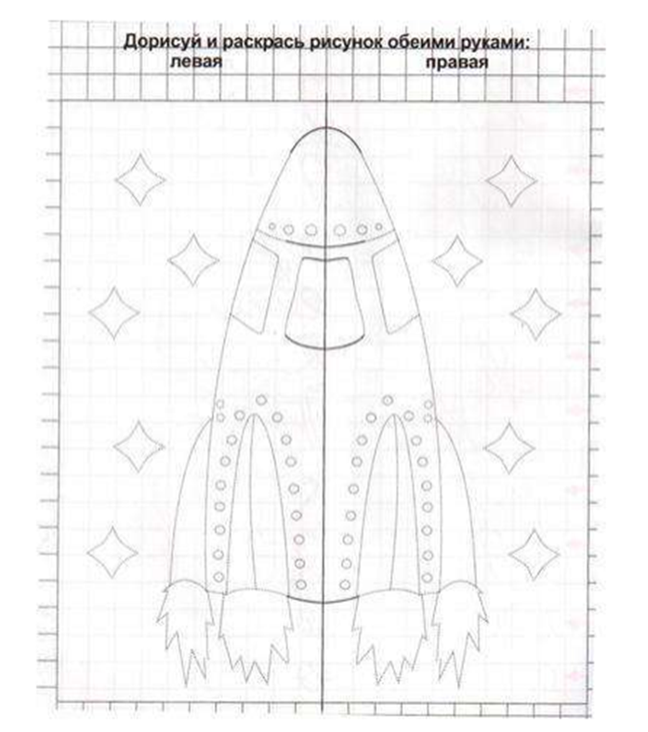

Занятие 7

Тема : « Кораблик»

Цель: Совершенствование навыков ручной умелости

Задачи: Упражнять в умении рисовать кораблик на бумаге по клеточкам и на магнитном планшете.

Развитие графомоторных навыков при рисовании по пунктирным линиям, заштриховыванием.

Развивать зрительное и слуховое восприятие; Развивать фантазию и наблюдательность.

Способствовать развитию мелкой моторики

Воспитывать умение внимательно слушать воспитателя, работать по инструкции

Оборудование: Раздаточный материал, карандаши, магнитный планшет,

Шарики «Суджок», картинки «Кораблик»

Ход деятельности:

Здравствуйте ребята, вы пришли на станцию техночаса «Умные пальчики», как вы думаете , почему она так называется; Для чего нужно иметь «умные пальчики»? ( Развивать пальчики, тренировать, делать разминку, чтобы правильно держать ручку, карандаш)

На нашей станции мы развиваем наши пальчики, рисуем на магнитных планшетах, по клеточкам, двумя руками одновременно, по пунктирным линиям. А начнем наше занятие с разминки Пальчиковая гимнастика

Я хочу прочитать вам загадку, а вы попробуйте её отгадать.

По морям и по волнам

Его водит капитан.

Он не плавает, а ходит

Якоря бросает в воду.

Он с волною дружбу водит.

И не любит непогоду. (ответы детей)

Воспитатель: правильно это корабль. Молодцы.

Ребята, сегодня я хочу предложить вам отправиться в путешествие по морю. Вы согласны? (ответы детей). А что нам нужно для этого путешествия? (ответы детей). (красивый и прочный корабль. ) Посмотрите, какие кораблики лежат у вас столах. Как вы думаете, что с ним нужно сделать? (Дорисовать, заштриховать, обвести по линиям) Выполнение задания детьми

Физминутка.

Что там чудится в тумане? (Дети вытягивают руки вперёд.)

Волны плещут в океане. (Дети машут руками, изображая волны.)

Это мачты кораблей. (Дети вытягивают руки вверх.)

Пусть плывут сюда скорей! (Дети приветственно машут руками.)

Мы по берегу гуляем,

Мореходов поджидаем, (Ходьба на месте.)

Ищем ракушки в песке (Наклоны.)

И сжимаем в кулаке. (Дети сжимают кулачки.)

Чтоб побольше их собрать, —

Надо чаще приседать. (Приседания.)

А сейчас , мы будем рисовать по клеточкам «графический диктант» . А какой рисунок там зашифрован вы узнаете, когда мы выполним все ходы.

(Повторение с детьми : где левая, правая рука; приклеивание наклейки на правый верхний угол)

Какой рисунок у вас получился при рисовании по клеточкам? (Кораблик)

А теперь возьмите магнитные планшеты и нарисуйте на них кораблик. (Дети с помощью магнитной ручки и шариков выкладывают рисунок)

Подведение итогов

Ребята , кто помнит как, называется наша станция? Чем мы на ней занимаемся?

Что сегодня делали? Кому-нибудь было сложно? Что понравилось больше всего?

ПРИЛОЖЕНИЕ

